Предприятие:

Инструкция за работа
съгл. Наредба за защита от опасни вещества и
Предписанията за безопасност и защита на здравето 4.5

…
МОСТРАТА на инструкция за работа да се съгласува с условията в предприятияето!

Работно място/Сфера на дейност: Почистване на доилката
 | Име на опасното вещество
 | Натриев хидроксид, натриев хидрохлорид
 | Опасности за човека и околната среда
Социална застраховка селско стопанство лесничейство и градинарство  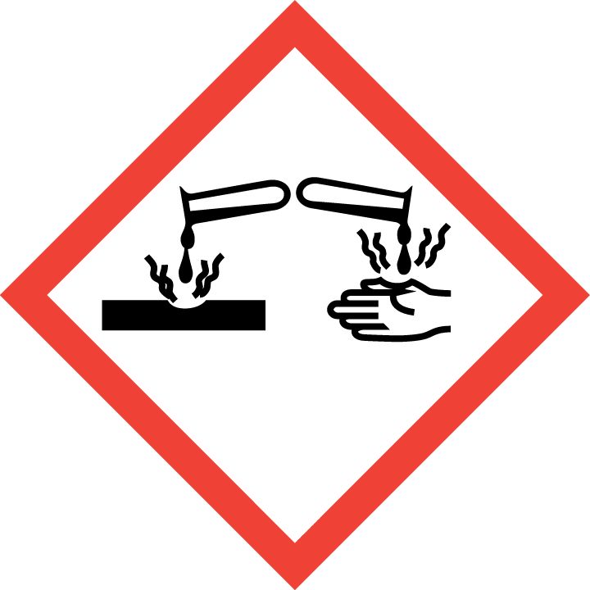 | - Предизвиква силно разяждане на очите, кожата и лигавиците.  - Поглъщането предизвиква разяждане на стомаха и червата.  - При контакт с киселина отделя отровни газове.  - Силно отровен за водни органзизми. |  | 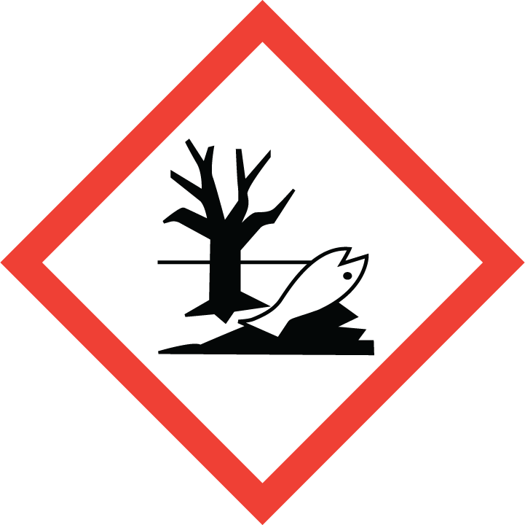  Съхранявайте Инструкцията за работа на достъпно място!

Предпазни мерки и правила за поведение

     | Повече подробности от доставчика, който е предоставил листовката за безопасност.  - Защита на очите: Носете плътно затворени очила.  - Защита на ръцете: Носете устойчиви на химикали предпазни ръкавици.  - Защита на тялото: Носете работно облекло с дълги ръкави, гумена престилка и гумени ботуши. Избягвайте контакт с очите, кожата и облеклото.  - След употребата на продукта веднага измийте ръцете.  - Погрижете се за достатъчно проветряване, особено в затворени помещения. Съдовете да са плътно затворени. Дръжте далеч от хранителни продукти, напитки и фураж.  При употреба не яжте, не пийте и не пушете.  Не трябва да попада в ръцете на деца. |  |   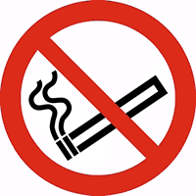

Поведение при злополуки

 | - Спазвайте плановете за алармиране, бягство и спасяване.  - Погрижете се за достатъчно вентилация. Не вдишвайте газове.  - Веднага сменете и изперете замърсеното облекло.  - Утаявайте газове, изпарения, мъгла с водна струя. |  | 

Първа помощ

 | - При мерки за оказване на първа помощ внимавайте за собствена защита.  - След контакт с очите: Промивайте 10 минути с течаща вoда при отворени клепачи или използвайте разтвор за промивка на очите. Задължително се консултирайте с очен лекар!  - След контакт с кожата: Веднага съблечете замърсеното облекло, почистете кожата.  - След вдишване: Чист въздух! При безсъзнание освободете дихателните пътища.  - След поглъщане: Не предизвиквайте повръщане.  - Отговорник за първа помощ: …………….………………… Лекар: ……………………………………………………  Информационен център за отрови: 0228/ 19240 Спешен телефон: 112 | 

Компетентно разчистване на отпадъци

Не допускайте да попаднат в повърхностните води или канализацията. Попийте със свързващ течности материал (напр. кизелгур). Разпоредете отстраняване на отпадъците съгласно указанията на производителя в листовката за безопасност (Раздел 13).
Дата: ………………201…. Подпис на предприемача: ………………………………………………..
Версия: 04/2015

